PRODUCTINFORMATIE

Vliegenval

Product
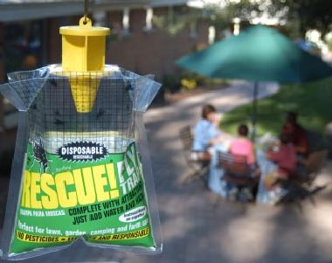

De vliegenvallen komen uit de VS, waar al lang ervaring is met het (grootschalig) vangen en bestrijden van vliegen. De Vliegenval bevat een biologische lokstof (tablet). Deze lokstof bevat sexferomonen die een grote aantrekkingskracht hebben op mannetjes en vrouwtjesvliegen, op alle voorkomende soorten in Nederland.

Toepassing
Door de geur van de lokstof kruipen de vliegen in de vliegenval, en verdrinken in het aan de lokstof toegevoegde water. Op de vliegenval zelf is een gebruiksaanwijzing -in vele talen waaronder Nederlands- geplakt, die precies laat zien hoe je de vliegenval eenvoudig moet vullen met water zodat de lokstof erin oplost.
Het komt voor dat het gebruik van de vliegenvallen voor langere tijd nawerkt, omdat de voortplantingscyclus van de vliegen radicaal is onderbroken. De Vliegenvallen produceren een geur die buiten geen tot weinig geuroverlast aan mensen bezorgt, maar gebruik binnenshuis wordt vanwege de geur van de biologische lokstof afgeraden.

Gebruiksaanwijzing
Open de val door de instructies op de verpakking te volgen en vul de zak met kraanwater. Hang de vliegenval aan een draad of touwtje op in de buurt van vuilnisbakken, composthopen, stallen, of in de tuin, tenminste 5 meter verwijderd van een terras of zitje. De ophanghoogte is tenminste 1.50 meter tot 2.50 meter, bijvoorbeeld aan een boomtak, overkapping, schutting etc. Verder is het verstandig de vallen op te hangen in de richting waar de wind de vliegen naartoe drijft, indien van toepassing natuurlijk. Plaats 1 vliegenval om de 10-15 meter en de overlast verdwijnt vrijwel direct.

Zodra de zak vol zit met vliegen, (20.000 bij de Vliegenval Klein tot 40.000 vliegen bij de Vliegenval Groot) vaak na een paar dagen, week of 2 weken maximaal, kan deze weggegooid worden samen met het 'normale' huisvuil, en kan indien noodzakelijk een nieuwe worden aangebracht, afhankelijk van de aard van de overlast.

